Annexe I – Une mise à jour budgétaire pour répondre à la désaffection des électeurs (source : Nanos research, Angus Reid, Leger, Pallas Data, Abacus Data, 2023)
Intentions de vote pour les prochaines élections fédérales canadiennes (prévues au plus tard pour le 20 octobre 2025)
Parti politique | Intention de vote (moyenne mobile derniers sondages septembre-octobre-novembre 2023)
Parti libéral (centre/centre-gauche) | 27%
Parti conservateur (centre-droit/droite) | 40%
Nouveau parti démocratique (gauche) | 18%
Bloc québécois (régionaliste/gauche) | 6%
Parti vert (gauche) | 5%
Parti populaire canadien (extrême-droite) | 4%

Annexe II – Prévisions du gouvernement fédéral pour les principaux indicateurs macroéconomiques entre l’exercice fiscal 2023-2024 et l’exercice fiscal 2028-2029 (source : Enoncé économique d’automne, Ministère des Finances, novembre 2023)
Fig. 1 Tableau des principaux indicateurs macroéconomiques et évolution par rapport au budget présenté en mars 2023
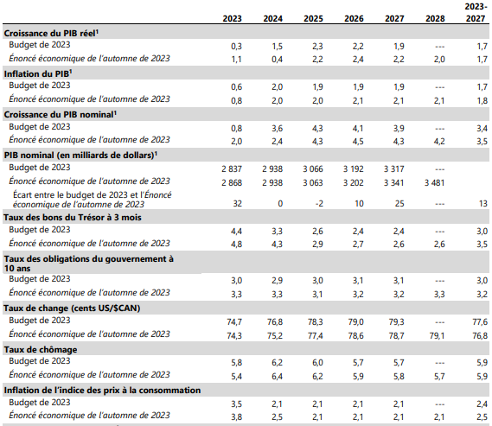
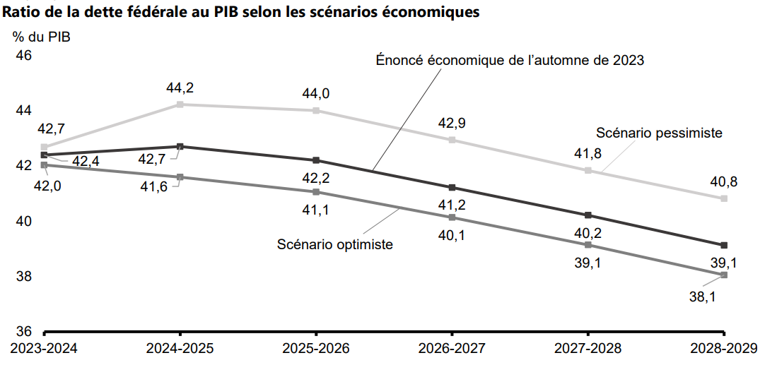
Fig. 2 Evolution de l’endettement public prévu par le gouvernement fédéral entre 2023-2024 et 2028-2029

Annexe III – Coût des mesures principales et réductions de dépenses annoncées dans l’énoncé économique d’automne (source : Enoncé économique d’automne, Ministère des Finances, novembre 2023)
Synthèse de l'augmentation des dépenses du gouvernement fédéral & autres annonces ; en Md CAD
Nouvelles dépenses (après soustraction des réductions de dépenses) | 15,8
Plan d’action pour le logement | 6,25
Suppression de la TVA sur la construction de nouveaux logements locatifs | 4,57
Soutien direct à la construction de logements pour les ménages modestes | 1
Soutien direct à la construction de nouveaux appartements | 0,34
Soutien aux initiatives de logements collectifs (plusieurs ménages sous le même toit) | 0,26
Lutte contre les locations à court terme | 0,05
Programme de prêt à la SCHL pour la construction de logements (hors dépenses) | 15
Coût de la vie | 0,17
Modification des règles de l’assurance chômage pour les travailleurs saisonniers | 0,07
Suppression de la TVA fédéral pour les frais de psychothérapie | 0,05
Modification de la Loi sur la concurrence pour stimuler la compétition dans le secteur de la distribution alimentaire | 0
Economie propre | 20,9
Subventions industrielles pour les projets d’usines de batteries pour véhicules électriques | 8,47
Extension des crédits d’impôt de 15% et 30% sur les investissements en énergie propre pour la biomasse. | 0,85
Requalification des employés pour une transition juste | 0,05
Réduction des dépenses de fonctionnement des ministères et des agences | -2,56
TOTAL (nouvelles dépenses – réductions dépenses) | 13,2

Annexe IV – Echéancier pour la mise en place des crédits d’impôt à l’investissement dans l’économie propre (source : Enoncé économique d’automne, Ministère des Finances, novembre 2023)
